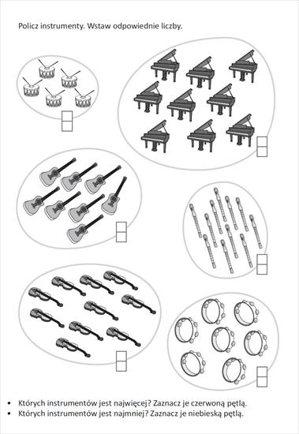
https://chomikuj.pl/halszka64/Instrumenty/karty+pracy

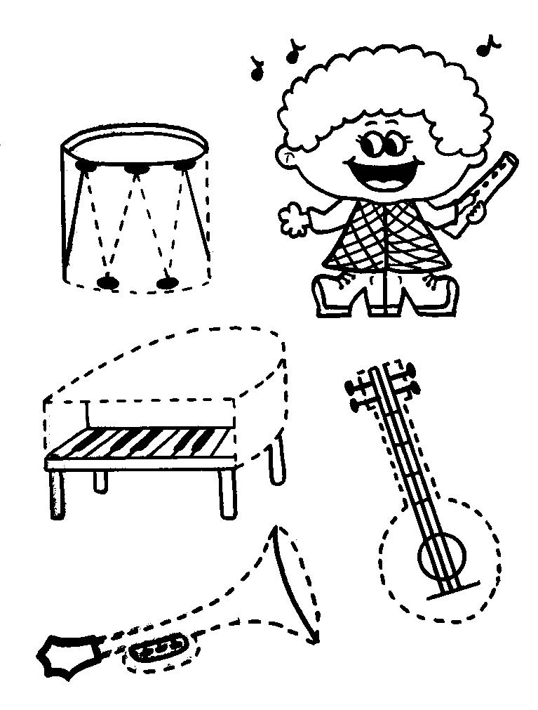
https://chomikuj.pl/halszka64/Instrumenty/karty+pracy

https://chomikuj.pl/halszka64/Instrumenty/karty+pracy

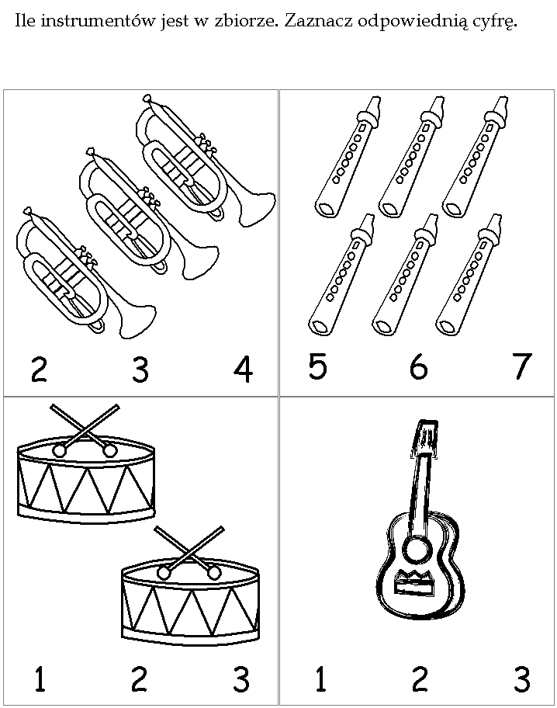
https://chomikuj.pl/halszka64/Instrumenty/karty+pracy

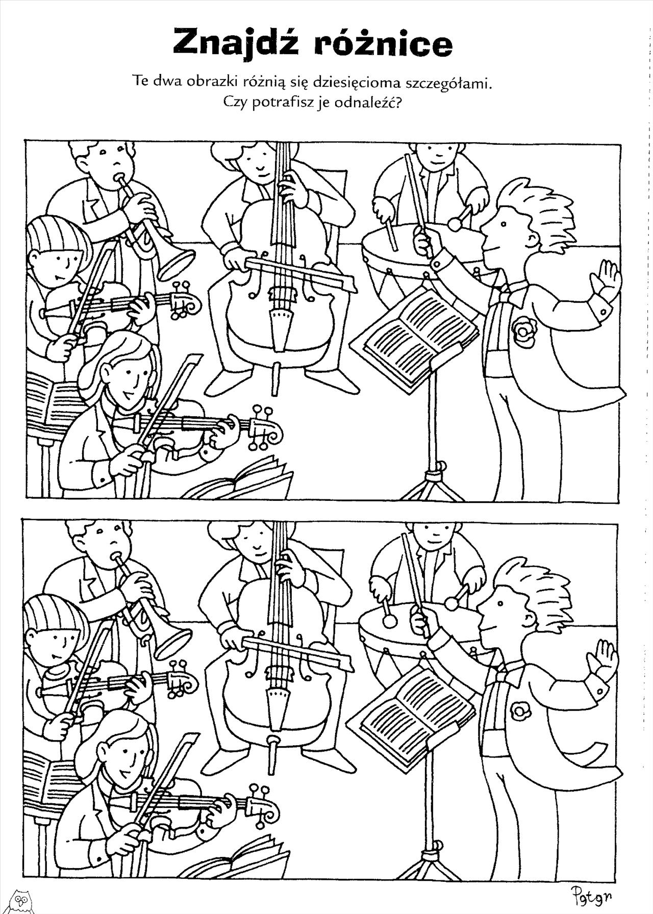
https://chomikuj.pl/halszka64/Instrumenty/karty+pracy

